Cours N°3 :
- Système digestif
(digerere : distribuer)
INTRODUCTION

L’appareil digestif des ruminants est caractérisé par un estomac très différencié à plusieurs cavités comprenant quatre parties nettement distinctes extérieurement.

Ce sont successivement le rumen (ou panse), le réseau (ou réticulum) et le feuillet (ou omasum).Ces trois premières représentent les pré-estomacs et sont placées avant l’estomac appelé la caillette.

Toutes les parties de l’estomac des ruminants dérivent d’une ébauche simple et il faut les considérer comme le résultat d’une différenciation spécifique et d’une adaptation à la nature particulière de l’alimentation. Les ruminants sont des herbivores qui peuvent digérer les parois des tissus végétaux non lignifiés dont la cellulose est le constituant principal.
LES ORGANES DU TRACTUS DIGESTIF ET LEURS FONCTIONS
1 - Bouche (rumination et production de salive) 
Réduction de la dimension des particules, ce qui facilite l'attaque de la fibre pendant la fermentation microbienne.
Production de 160 à 180 litres de salive lorsque la vache mastique entre 6 et 8 heures par jour, mais moins de 30 litres si la rumination n'est pas stimulée (trop de concentré dans la ration ou mouture trop fine du fourrage).
Production de tampons dans la salive (bicarbonates et phosphates) qui neutralisent les acides produits par la fermentation microbienne et ainsi favorisent la digestion des fibres et la croissance microbienne grâce au maintien d'une acidité neutre dans le rumen.
2 - Réticulo-rumen (fermentation) 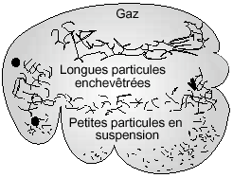
Rétention de longues particules fibreuses qui stimulent la rumination et la salivation.
Activité microbienne intense qui conduit à la production d'acides gras volatils (AGV) qui sont des produits terminaux de la fermentation des sucres et à la production d'une masse microbienne riche en protéine.
Absorption des AGV à travers la paroi du rumen. Les AGV sont utilisés comme source d'énergie dans les cellules du corps ainsi que pour la synthèse du lactose, des protéines et de la matière grasse trouvés dans le lait.
Production et expulsion par éructation de plus de 1000 litres de gaz par jour.

3 - Omasum (recyclage de certains nutriments) 
Absorption de l'eau, du sodium, du phosphore et des AGV.

4 - Abomasum (digestion acide) 
Sécrétion de l'acide chlorhydrique et de nombreuses enzymes digestives.
Digestion de protéines qui ont échappés à la fermentation ruminale et de la majorité des lipides.
Digestion des protéines bactériennes produites dans le rumen (0.5 à 2.5 kg par jour).
5- L’intestin
Il est divisé en deux parties :
- L’intestin grêle : 
est très long. Il comprend le duodénum (0,6 à 1,2 m) avec son anse duodénale qui reçoit les sécrétions biliaires et pancréatiques et l’ensemble jéjunum-iléon (17,5 à 34,0 m) .Sa structure est identique à celle de l’être humain .Les mécanismes de la digestion et de l’absorption dans l’intestin grêle sont les mêmes que chez les mono-gastriques.
- Le gros intestin : 
Comprend le cæcum, le colon sigmoïde, le colon spiral, le colon flottant et le rectum .Le gros intestin ne secrète pas de sucs digestifs.

ADAPTATION A L'UTILISATION DES FIBRES ET L'AZOTE NON-PROTEIQUE
La fibre est le composant principal des tiges végétales; c'est une structure rigide qui joue un rôle important dans la croissance et la protection contre les prédateurs. Certains sucres tels que la cellulose et les hémicelluloses sont emprisonnés dans la paroi cellulaire végétale. Ces sucres sont inaccessibles aux animaux non ruminants, mais ils peuvent être utilisés par les ruminants. La population microbienne qui vit dans le réseau et le rumen (Figure 1) permet aux ruminants d'extraire de l'énergie de la fibre.
Tableau 1: Utilisation de différentes sources d'énergies et de protéines chez le ruminant et le non-ruminant.
 | Exemple d'aliments | Non- ruminant (porcs) | Ruminant (vache)
L'ÉNERGIE
Sucres simples | Mélasse | + | +
Amidon | Racines | + | +
Cellulose | Pailles | 0 | +/-
L'AZOTE
ANP1 | Urée | 0 | +
Protéine | Soya | + | +

ANP = azote non protéique
+ complète, +/- partielle, 0 nulle
L'azote dans la ration des non ruminants ne peut provenir que d'acides aminés préfabriqués et assemblés en protéines. Par contre, les ruminants peuvent utiliser d'autres sources d'azote non protéique (ANP). L'ammoniac ou l'urée, par exemple, sont utilisés par les bactéries du rumen pour synthétiser les acides aminés et leurs propres protéines. Ces protéines bactériennes sont ensuite digérées dans l'intestin et elles fournissent la majorité des acides aminés dont la vache a besoin.

Cours N°3 :
LES QUATRE ESTOMACS
Caractéristiques générales des pré-estomacs
- Recouverts d’un épithélium stratifié
- Entourés d’une forte musculature qui permet le brassage
- Innervés par
  - Système nerveux parasympathique (nerf vague) qui coordonne la motricité
  - Système nerveux sympathique qui inhibe la motricité

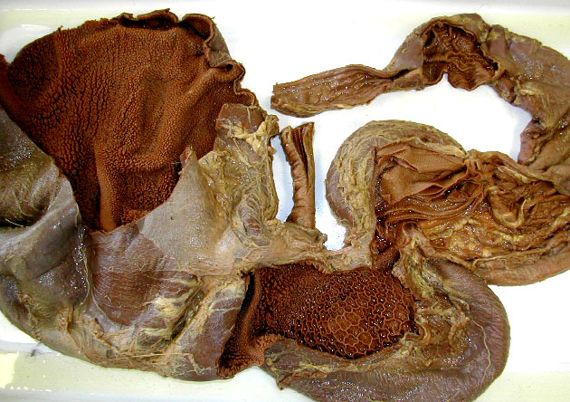

Le rumen (la panse) et le réticulum (le réseau)
Le rumen et le réseau sont les deux premiers estomacs des ruminants. Chaque minute, le réseau se contracte et son contenu se mélange avec celui du rumen. Ces deux estomacs sont donc souvent appelés le réticulo-rumen parce qu'ils partagent une population dense de micro-organismes (bactéries, protozoaires, et champignons) qui fermentent les aliments.
Le rumen est un réservoir de fermentation d'un contenu qui varie d'environ 35 kg pour une vache de 250 kg à plus de 90 kg chez une vache de 600 kg. La fermentation des particules fibreuses est un processus lent et celles-ci restent donc dans le rumen de 20 à 48 heures avant de passer dans l'omasum. Les particules qui sont fermentées plus rapidement ont tendance, cependant, à rester dans le rumen moins longtemps.
Le réseau peut être comparé à un carrefour ou s'effectue le triage des particules qui entrent dans le rumen et celles qui en sortent. Avant de pouvoir quitter le rumen et entrer dans l'omasum, les particules doivent être d'une dimension inférieure à 1 ou 2 mm de longueur et d'une densité supérieure à plus ou moins 1.2 g/ml.
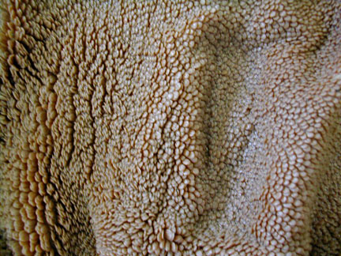 | Rumen ou la panse = grand sac fermentaire  * il renferme de 70 à 75 % du contenu du tube digestif et représente de 50 à 60 % de son volume. Son volume et celui du réseau sont d’environ 18 litres.  * Structure : Epithélium composé de papilles qui permettent l’absorption d’acides gras volatils  * Rôle : Fermentation microbienne par hydrolyse et oxydation anaérobie

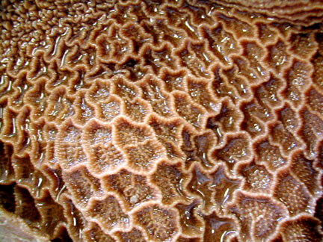 | Réseau ou réticulum  Sac crânial situé contre le diaphragme à gauche  - Structure hexagonale en nids d’abeille  Rôles  - Stockage des éléments déglutis notamment les éléments lourds  - Avec le rumen, fermentation microbienne (réticulo-rumen)  - Vidange partielle vers le feuillet par l’orifice réticulo-omasal

L'omasum (le feuillet)
Est plus volumineux que le réseau.
Sa paroi intérieure est tapissée de très nombreuses lamelles muqueuses, semblables aux feuillets d'un livre d’où son nom. Celles- ci, disposées parallèlement au passage des aliments, constituent une sorte de filtre ou ne peuvent passer que les aliments bien divisés, qui seront comprimés entre les lames.
Le feuillet ne possède aucune glande digestive.
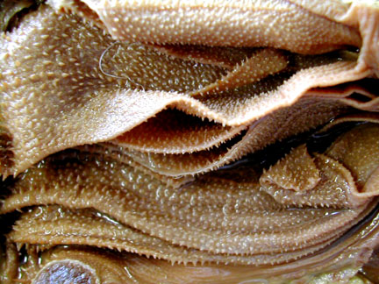 | Feuillet ou Omasum  - plus développé chez bovins que petits ruminants  - Structure: sphérique  - Lames parallèles attachées à la grande courbure  - De hauteurs inégales, disposées dans le sens du transit alimentaire.  - D’un volume égal à 0,5 l  - très nombreuses lames recouvertes d’un épithélium kératinisé possédant également des papilles  - Très grande surface d’absorption  - Canal omasal
.
La caillette
Le quatrième estomac est l'abomasum. Cet estomac est similaire à celui des non ruminants. Il secrète un acide fort et de nombreuses enzymes digestives. Chez les non ruminants, les aliments ingérés y arrivent directement et y sont digérés. Par contre, le matériel qui entre dans l'abomasum d'un ruminant provient du rumen. Les produits de la fermentation ruminale qui passent dans la caillette sont donc composés de particules alimentaires résiduelles, de certains sous-produits de la fermentation bactérienne, et d'une masse microbienne (bactéries, protozoaires) qui a crê et s'est multipliée dans le rumen.
Caillette
- Ressemble à estomac des monogastriques
- Sa cavité est tapissée par une muqueuse glandulaire.
- Elle a un volume inférieur à 2 litres
- Sécrétion acide et pepsinogène = digestion protéique
- Sécrétion de lysozyme qui permet de dégrader les parois bactériennes = digestion des bactéries du rumen
- Pylore régule le flux vers le duodénum

Les bactéries du rumen
Le rumen fournit un environnement idéal avec, en général, une quantité d'aliments quasi illimitée pour la croissance et la reproduction bactérienne. L'absence d'air (oxygène) dans le rumen favorise la croissance de certaines espèces de bactéries, en particulier celles capables de dégrader les fibres végétales. Les microbes fermentent les sucres de la paroi cellulaire végétale pour en obtenir de l'énergie. Durant ce processus, ils produisent les acides gras volatils (AGV) qui sont les produits finaux de leur fermentation. Les AGV qui sont sans valeur pour les microbes traversent la paroi du rumen et deviennent la source d'énergie principale dans les cellules du corps de la vache.
L'énergie disponible aux bactéries du rumen leur permet d'utiliser l'ammoniac pour synthétiser les acides aminés et leurs propres protéines. La plupart des protéines bactériennes ainsi formées dans le rumen sont digérées dans le petit intestin oè elles deviennent la source principale d'acides aminés pour la vache.
Population microbienne du RR

 |  | 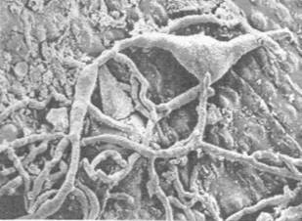
Bactéries < 5 μm  - 10$9$ à1010 /mL de jus de rumen  - environ 1 kg de bactéries chez une vache  (10% de la MS du RR) | Protozoaires (ciliés) 20-200 μm  - 104 à106 /mL de jus de rumen  - environ 2 kg de protozoaires chez un bovin | Champignons (moisissures) 20-200 μm  - 104/mL
Archaea (ex archéobactéries) 108/mL

Quelques définitions :
Absorption: le passage des produits de la digestion et d'autres composés simples à travers la paroi du tube digestif pour aboutir dans le sang.
Tampons: composés chimiques sécrétés par la salive ou ajoutés dans la ration pour maintenir une acidité neutre qui favorise la digestion des fibres et la croissance bactérienne.
Digestion: série de processus qui décomposent les particules (aliments et microbes) en substances simples et nutritives qui peuvent être utilisées par les cellules du corps. Un acide fort et beaucoup d'enzymes digestives sont sécrétés dans le tube digestif pour digérer les aliments.
Métabolisme: Transformations des substances nutritives et autres produits intermédiaires qui en dérivent lors de leur utilisation par les cellules du corps après absorption. Les substances nutritives peuvent être dégradés pour en extraire l'énergie nécessaire afin de maintenir les fonctions vitales et accomplir du travail (manger, marcher, ruminer, etc.). Elles peuvent aussi être utilisés pour la synthèse de tissus corporels (muscles, tissus adipeux) et, chez la vache laitière en production, elles peuvent servir pour la synthèse des composants du lait (lactose, protéines et matières grasses).

En pratique
Les ruminants peuvent utiliser une variété d'aliments plus grande que les non-ruminants. Les microbes qui vivent dans le rumen permettent aux ruminants d'utiliser des aliments fibreux (fourrages, résidus de récoltes et sous-produits industriels) et l'azote non-protéique (ammoniac, urée). L'énergie et les protéines ainsi produites peuvent servir pour faire du travail (traction, portage, etc.) et pour la synthèse d'aliments nutritifs et de saveur désirés par beaucoup d'humains (produits laitiers).
Les aliments fibreux sont nécessaires pour la bonne santé de la vache parce qu'ils provoquent la rumination et la production de salive, deux aspects essentiels du bon fonctionnement du rumen.
Une vache peut manger des fourrages (aliments pauvres en énergie) et des concentrés (en général, aliments riches en énergie). Cependant, l'addition de grandes quantités de concentrés dans la ration doit être très progressive et étalée sur une période de transition de 4 à 5 jours pour permettre aux bactéries du rumen de s'adapter à la nouvelle ration.
Les matières fécales des ruminants sont des engrais riches en matières organiques (débris microbiens non digérés) et en matières minérales (azote, phosphore et potassium).

Questions de contrôle
- Décrire le fonctionnement du système digestif ?
- Faire la distinction entre les organes du tube digestif et les organes annexes du système digestif ?
- Les organes du tube digestif sont la bouche, le pharynx, l’œsophage, l’estomac, l’intestin grêle et le gros intestin qui se termine par l’anus.
- Les organes annexes sont les dents, la langue, la vésicule biliaire, les glandes salivaires, le foie et le pancréas.

- Enumérer et définir les six principaux processus impliqués dans l’activité du système digestif ?
1- l’ingestion : introduction de nourriture dans le tube digestif par la bouche.
2- la propulsion : le déplacement de la nourriture dans le tube digestif
3- la digestion mécanique : prépare physiquement la nourriture à la digestion chimique (mastication : dents, mélange : la langue, le pétrissage : estomac et la segmentation : l’intestin grêle)
4- la digestion chimique : une sérié de processus cataboliques par lesquels les grosses molécules de nourriture sont dégradées en unités assimilables.
5- l’absorption: le passage des produits de la digestion de la lumière du tube digestif vers le sang ou la lymphe.
6- la défécation : est l’évacuation hors de l’organisme, par l’anus, des substances non digestibles.
- Nommez un organe du tube digestif qui se trouve dans le thorax ?
- Nommez trois organes digestifs situés dans la cavité abdominale ?
- Quelle est le site habituel de l’ingestion ?
- Quelle activité digestive essentielle assure le déplacement des aliments de l’extérieur vers l’intérieur du corps ?
- Décrire les stimulus et les mécanismes régulateurs de l’activité du système digestif ?
Homéostasie : l’effort que fournit l’organisme pour maintenir son milieu interne.
Les stimulus et les mécanismes régulateurs de l’activité du système digestif sont deux faits :
a- la digestion est déclenchée par un ensemble de stimulus mécanique et chimique
  - Mécanorécepteurs : l’étirement de l’organe par la présence de nourriture dans la lumière, muscle lisse (mélange et déplacement du contenu digestif).
  - Chimiorécepteurs : glandes (suc digestif dans la lumière) hormones (dans le sang).
  - Osmorécepteurs: concentration des solutés et le pH su contenu.
b- la digestion est régie par des mécanismes extrinsèques et intrinsèques :
  - Les mécanismes extrinsèques :
  - Les mécanismes intrinsèques :
(plexus nerveux locaux ou de cellules productrices d’hormones,le systemes nerveux centrale et du système nerveux autonome.)
- Quels sont les produits de l’activité microbienne?
Des acides gras de faible poids moléculaire
    - Acide acitiques C2
    - Acide propionique C3
    - Acide butyrique C4
    - Du gaz carbonique CO2
    - Du méthane CH4
- La jument :
  - ne possède pas de canine
  - possède deux canines
  - une seule canine
- la présence de canine chez la jument est un signe de :
  - de stérilité
  - fertilité
  - de prolificité
- le rumen occupe la partie
*gauche de la cavité abdominale * droite de la cavité abdominale * Arrière de la cavité abdominale
Rumination :
La rumination a une importance fondamentale pour le déroulement normal de la digestion dans le rumen. En effet, le processus de rumination ne sert pas uniquement au broyage complémentaire des aliments à grosses fibres, mais aussi selon la teneur en carbonates et en phosphates de la salive- à la régulation du pH dans le rumen. Ce pouvoir de régulation résulte d’une sécrétion salivaire plus importante que pendant la prise de nourriture ou le repos.
La régularité et l’intensité de la rumination :
- se manifestent dés l’âge de 2 à 3 semaines.
- Elles sont un indice particulièrement précieux du bon état de santé.

Avant la régurgitation du bol mericyque, on constate une inspiration plus profonde qui est brusquement interrompue par un léger coup du flanc ; le bol remonte alors dans l’œsophage et immédiatement après, la mastication commence.aprés la déglutition du bol ruminé, une courte s’ensuit et le processus reprend.la rumination doit se faire uniformément et régulièrement, sans interruption, au repos.
- La rumination débute ½ heure à 1 heure et demie après le repas.
- Le nombre et la durée des cycles de rumination dépendent :
  - La structure de la ration (fibre grossières, taille des particules, nourriture filamenteuse).
  - Du nombre du repas.
  - La quantité de nourriture absorbée.
- Le temps de rumination varie entre :
  - 33 minutes/kg MS avec du concentré
  - 133 minutes /kg MS avec de la paille d’avoine
- Au nombre de bols ruminés : 360 à 790 par jour
- A la taille de bols mericyques environ 80 à 120g
- Au nombre de mouvements du maxillaire inférieur et au temps de mastication par bol : suivant la composition des aliments, 40 à 70 mouvements sont effectués en l’espace de 45 à 60 secondes.
- Les troubles de la rumination résultent de modifications pathologiques au niveau de la bouche, du pharynx ou du rumen (traumatismes dus à des corps étrangers, sténose stomacale fonctionnelle.)
Observation : il faut savoir qu’avec des rations très riches en concentré (céréales, foin haché ou moulu), la rumination est réduite sans qu’il y ait de troubles organiques ; elle peut même complètement disparaitre.

Eructation :
Le rejet de gaz, sonore (bruit de rot) résultant des fermentations dans le rumen (600 litres par jour en moyenne, contenant environ 66% de gaz carbonique, 26% de méthane,6% d’azote, 0.1% d’hydrogène sulfuré et moins de 1% d’oxygène), est également vital pour les ruminants. La fréquence de l’éructation varie selon l’alimentation et la production de gaz :
- Avec une alimentation à base de foin, le bovin éructe 15 à 20 fois/heure environ.
- Avec une alimentation en fourrage vert (herbe jeune, légumineuse) beaucoup plus (60 à 90 éructation/heure)

Observation :
- L’éructation est plus rare ou absente lors de sténose ou l’obstruction de l’œsophage ou de trouble primaire ou secondaire de la motricité du rumen ….. ce qui entraine une rétention de gaz libre dans la panse (météorisation avec poche de gaz dorsale).

Régurgitations et vomissement :
La vidange active du contenu stomacal par contraction du rumen et pression abdominale simultanées est assez rare chez les bovins. Dans ce cas l’animal devient nerveux, recule, gémit en tendant la tête et l’encolure ; souvent la langue est extériorisée. Alors, brusquement, il diverse par la bouche de grandes quantité d’aliments (5 à 20 litres) et parfois même par le nez.

Défécation :
Les bovins expulsent des matières fécales 10 à 24 fois par jour, surtout après le relever et pendant le repas. Le dos est alors relativement voussé et la queue légèrement soulevée. Les animaux adultes excrètent environ 30 à 50 kg de matières fécales par jour, ayant la consistance d’une bouillie. En cas d’évacuation difficile, l’animale présente souvent un spasme après la mise en tension de la paroi abdominale (tenesme) parfois même de coliques.

Observation :
- Si la queue est constamment tenue relevée, il soupçonner une rectite ou un processus douloureux à l’intérieur du bassin (penser également à la rage).
- L’absence de défécation est un symptôme de paralysé grave du feuillet, de calculs de la vésicule biliaire, d’obstruction intestinale.
- L’évacuation abondante de matières fécales en bouillie liquide, avec formation au sol de flaques arrondies, apparaissant dans tout le cheptel, indique une inflammation de la caillette et des intestins d’origine alimentaire (erreurs de rationnement), parasitaire (invasion par les vers) ou infectieuse (colibacillose, maladie de la muqueuses, paratuberculose

